Môn: HĐTN Tiết : 52
CHỦ ĐỀ 5: NGHỀ TRUYỀN THỐNG QUÊ HƯƠNG
- Sinh hoạt dưới cờ: EM VỚI NGHỀ TRUYỀN THỐNG QUÊ HƯƠNG
I. YÊU CẦU CẦN ĐẠT
- Học sinh tự tin tham gia hùng biện về chủ đề Em với nghề truyền thống quê hương.
- Học sinh biết chia sẻ cảm nghĩ của bản thân về bài hùng biện của các bạn.
GDĐP Chủ đề 6: Nghề đánh bắt cá ngừ đại dương ở Phú Yên
Nội dung: - HĐ Thực hành
II. ĐỒ DÙNG DẠY HỌC
1. Nhà trường:
- Thiết kế sân khấu diễn đàn kết nối cộng đồng
- Tổ chức buổi lễ theo nghi thức quy định.
2. Học sinh:
- Trang phục chỉnh tề, ghế ngồi dự lễ chào cờ.
III. CÁC HOẠT ĐỘNG DẠY HỌC
HOẠT ĐỘNG CỦA GV | HOẠT ĐỘNG CỦA HS | HTĐB
1. Hoạt động mở đầu 2’  - GV mở cho học sinh nghe bài hát  - GV tổng kết và dẫn dắt vào bài học: Bài hát mở đầu cho bài học  2. Hình thành kiến thức mới 29’  - - Đại diện nhà trường/ GV tổng phụ trách Đội giới thiệu chương trình hùng biện và danh sách học sinh tham gia hùng biện của các lớp.  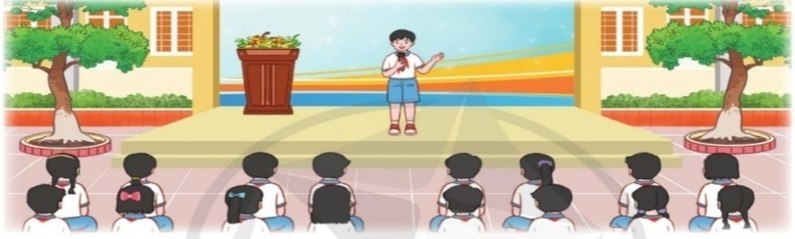  - Khai mạc chương trình giáo viên Tổng phụ trách giới thiệu các tiết mục văn nghệ đã chuẩn bị trước .  - Các lớp chuẩn bị tốt cho học sinh đại diện lớp tham gia hùng biện.  * Hoạt động 3: Thực hành Nghề đánh bắt cá ngừ đại dương ở Phú Yên  - Đọc tên món ăn được chế biến từ cá ngừ đại dương và chọn hình ảnh phù hợp  Đọc thông tin SGK và TLCH  - Em cảm nhận về các món ăn đó như thế nào?  3. Hoạt động củng cố và tiếp nối 3’  - - GV mời đại diện các lớp lên thực hiện bài hùng biện của mình về chủ đề Em với nghề truyền thống quê hương.  - GV mời một số HS chia sẻ cảm nghĩ về bài hùng biện của các bạn.  - GV nêu câu hỏi:  Trong buổi hùng biện hôm nay các em đã biết thêm được những nghề truyền thống nào của quê hương mình?  + Em có thấy tự hào về nghề truyền thống quê hương mình không?  + Em sẽ làm gì để có thể tiếp tục giới thiệu với mọi người về nghề truyền thống quê em?  - GV khen ngợi HS đã tự tin thể hiện bài hùng biện trước toàn trường. GV khuyến khích HS tìm hiểu và yêu thích, giữ gìn với nghề truyền thống quê hương.  - Kết thúc, dặn dò. | - HS lắng nghe và hát theo.  - HS lắng nghe.  - HS lắng nghe GV giới thiệu bài học.  - - - HS tham gia hùng biện  - HS lắng nghe.  - HS chuẩn bị.  - 1 số HS trả lời theo suy nghĩ của mình.  -HS chú ý lắng nghe để học hỏi thêm  -HS lắng nghe.
IV. ĐIỀU CHỈNH SAU TIẾT DẠY
..............................................................................................................................................................................................................................................................................................

